简思未来学习中心·学管师服务手册

一、文档基础信息
文档版本：V3.0
修订日期：2026年4月
适用范围：简思未来学习中心全体学管师
核心定位：本手册是简思学管师端运营的核心执行标准，旨在帮助学管师快速掌握岗位职责、工作流程与考核要求，实现"入职即上手"。简思采用AI驱动的自主学习模式，学管师是学生自主学习旅程的引领者、陪伴者与反馈者，而非知识灌输者。

前言
本手册是简思学管师端运营的核心执行标准，旨在帮助学管师快速掌握岗位职责、工作流程与考核要求，实现"入职即上手"。
简思采用AI驱动的自主学习模式，核心差异在于：学生是学习的主角，不是被动听课的对象。简思的课堂，是学生通过平板在AI系统引导下自主通关的场地，不是老师站在讲台上输出的教室。
核心理念：学管师是学生自主学习旅程的引领者、陪伴者与反馈者，而非知识灌输者。学管师通过高质量的家校沟通和专业督学，让学员持续进步、家长每周看到变化——续费是这一切的自然结果，而非刻意推销的目标。

第一章 岗位定位与使命

第一节 理念升级：从"替代"到"引领"
核心更新：简思不是否定老师的价值，而是升级老师的角色。
- 传统机构：老师 = 知识的唯一来源 = 课堂的中心
- 简思模式：老师 = 学习的引领者 = 学生自主闯关时的陪伴者
这个转变，本质上是把老师从"不断重复讲解"的体力消耗中解放出来，升级为"精准引导、陪伴成长"的专业角色。AI接管了标准化重复劳动，老师做更有价值的陪伴和专业判断。
简思采用"1N1时间规划模式"：
- 1：50 分钟
- 核心理念：学生自主通关 + AI 精准推送 + 学管师巡堂引导
- N：20 分钟
- 核心理念：个性化调节，学管师组织活动，维持学习节奏
- 1：50 分钟
- 核心理念：继续通关 + 小组互动（当触发时在 N 环节完成）
关键认知：N是固定20分钟，不是"可有可无的课间"。两节50分钟学习课时完全独立，不被挤压。学生各自学习不同内容、完成度不同，不存在"统一进度"的课堂冲突。

第二节 三大核心角色
- 学习引导者
- 传统培训模式：老师讲，学生听
- 简思模式：系统推送，学管师引导
- 学管师核心动作：引导学生自主完成七步通关，而非直接给答案
- 课堂管理者
- 传统培训模式：维持秩序、统一纪律
- 简思模式：管理多组并行自学节奏
- 学管师核心动作：巡堂盯屏、盯空档、协调 N 环节活动
- 家校联结者
- 传统培训模式：家长会 / 学期报告
- 简思模式：每周实时推送、数据透明
- 学管师核心动作：课后点评当日完成，家长实时可查
一句话核心价值：家长将孩子托付给校区，学管师全程负责，让家长安心、放心——不是因为老师一直在讲，而是因为孩子的每一步成长都被看见、被记录。

第三节 五端体系说明
简思采用五端协同架构，学管师日常操作在教师端完成：
- 学生端
- 主要使用者：学生（平板）
- 核心功能：七步通关、课外阅读硬关卡（5 遍）、小组互动触发
- 教师端
- 主要使用者：学管师、教师
- 核心功能：学员管理 / 考勤签到 / 巡堂盯屏 / 课后点评 / 小组互动 / 家校沟通 / 分组调整
- 咨询师端
- 主要使用者：咨询师（课程顾问）
- 核心功能：招生转化 / 学情诊断 / 签约 / 续费谈判
- 家长端
- 主要使用者：家长（微信服务号）
- 核心功能：实时查看学习过程 / 能力评分 / 周报 / 薄弱点
- 校长端
- 主要使用者：校长
- 核心功能：校区运营数据 / 健康指数 / 教务管理
学管师通过教师端操作系统，教师端集成了学管师所需的全部功能模块，所有操作均在此完成。

第二章 学管师端主要功能

第一节 教师端核心模块
- 我的排课
- 核心功能：课程安排与时间管理
- 使用场景：每日查看个人课表
- 查看排课
- 核心功能：课表查询与浏览
- 使用场景：了解跨班级情况
- 监堂
- 核心功能：实时学习进度追踪、签到管理、线下伴学
- 使用场景：课中巡堂盯屏（核心操作）
- 线上伴学
- 核心功能：线上伴学服务与远程互动
- 使用场景：远程答疑
- 课后点评
- 核心功能：学生点评、家长反馈、师生互评
- 使用场景：下课后 2 小时内完成
- 小组互动
- 核心功能：小组协作管理、互动记录查看
- 使用场景：N 环节触发时在场观察
- 小组成员管理
- 核心功能：成员分组与调整
- 使用场景：分组调整申请

第二节 自动 vs 手动功能区分

一、系统自动执行功能
- 学员签到：学员登录点击签到，系统自动记录课消
- 未签到显示：未签到学员自动显示
- 学习进度记录：精确到每个学习环节
- 学习报告推送：推送至家长端（包含七步通关、小组互动、单词句型、能力评分、伴学记录、排名）
- 实时状态：平板显示完成度和空闲状态
- 课程推荐：测试后推荐起始课程
- 课时消耗同步：下课后自动同步
- 续费预警：课时剩余≤10 节自动推送提醒

二、手动执行功能
- 未签到备注：在平板备注未签到原因
- 巡堂盯屏：实时监控，发现问题及时处理
- 学员分组：多维度人工分组（须按第七章分组规范执行）
- 课后点评：为每个学员做个性化点评
- 家长互动：引导家长查看点评，回应评语
- 请假登记：系统内登记请假原因和审批结果

第三章 每日标准工作流程

第一节 开课前标准动作
- 到校后
- 核心动作：打卡上班
- 操作说明：无
- 到校后
- 核心动作：设备检查
- 操作说明：平板电量≥80%、网络正常、教师端可登录
- 到校后
- 核心动作：教室就绪
- 操作说明：桌椅整齐，无安全隐患
- 开课前 30 分钟
- 核心动作：确认班级名单
- 操作说明：重点标注 C/D 层学员、新生
- 开课前 15 分钟
- 核心动作：确认出勤
- 操作说明：请假 / 未确认出勤学员标注清楚
- 开课前 5 分钟
- 核心动作：门口迎接
- 操作说明：引导就座，确认出勤，系统完成签到

到校后30分钟8项检查清单
- 平板电量检查（每台≥80%）
- 网络连接正常
- 教师端所有模块可正常访问
- 今日课程名单确认（C/D层/新生重点标注）
- 请假学员系统登记
- 教室环境整洁、设备正常
- 学习物料就绪
- 制定C/D层学员今日重点关注计划

第二节 1N1课堂标准流程

第一节课（50分钟）
- 0-5 分钟学管师标准动作：确认所有学员已签到（未签到者在平板备注原因）
- 5-45 分钟学管师标准动作：全程巡堂盯屏，不固定位置，实时监控学员完成度 % 和空闲状态
- 问题处理学管师标准动作：学员错题→点击 “线下伴学” 走过去解答（单次≤5 分钟）；超过 5 分钟视为共性问题，下课后统一处理
- 45-50 分钟学管师标准动作：确认学员本节任务完成情况

N环节（20分钟，固定，不浮动）
- 触发小组互动时
- 标准动作：组织小组互动，观察记录（约 20 分钟，在 N 环节内完成，不占用第二节课）
- 未触发小组互动时
- 标准动作：组织休息 / 游戏 / 阅读，维持秩序，保障安全
- N 环节结束前 3 分钟
- 标准动作：宣布回到座位，准备上第二节课
为什么N是固定的20分钟？ 孩子的专注力有限，在注意力衰减的关键节点插入调节，让第二段50分钟的学习效率有保障。N不是"可有可无的课间"，而是整体学习效率的保障机制。

第二节课（50分钟）
- 0-5 分钟：引导学员回到座位，快速进入学习状态。
- 5-40 分钟：继续学习 + 个别伴学；重点关注 C/D 层学员（每人每节≥2 次关注）。
- 40-50 分钟：确认当天学习任务完成，布置回家任务。
- 下课后：确认学员有序离校 → 未到学员登记 “旷课” 并当日电话确认。
引导介入原则（核心技能）：
- 轻提示（孩子方向不清）：「你看看系统提示下一步是什么」
- 引导思考（孩子卡在知识点）：「你先想想，上次遇到这类题是怎么做的」
- 协助拆解（孩子确实有困难）：帮助把问题拆成更小的步骤，但不给答案
- 禁忌：不得代替孩子完成任何学习动作（帮答题、代读课文等），一旦养成替代，孩子会依赖，失去自主学习能力

讲授时长豁免场景（特殊情况才可讲授）
- 课堂导入（≤5分钟）
- 知识点小结（≤5分钟）
- 规则说明（≤3分钟）
- 共性错题统一讲解（≤10分钟，须数据证明为共性问题）

第三节 下课后标准动作
- 下课后即时：确认学员有序离校
- 下课后2小时内（最迟22:00）：完成所有学员课后点评（当日事当日结）
- 当日结束前：查看家长反馈，有评语及时回应

第四章 课后点评规范

第一节 点评标准规范
- 操作入口：教师端 → 课后点评模块
- 覆盖率：100%，所有当天出勤学员均需点评
- 时限：下课后2小时内完成，最迟不超过当日22:00
- 家长通知：系统自动推送至家长端

第二节 七步通关维度点评框架
每条点评必须覆盖以下维度：
- 今日学习内容：具体课文/课程名称，完成度百分比
- 七步通关情况：每步的完成状态 + 正确率（精确描述）
- 薄弱环节：7步中出错最多的环节，明确指出具体错误类型
- 进步对比：相比昨天/上周的具体进步，须有可量化数据
- 回家建议：家长可在家里配合完成的辅助动作
- 下次任务：下节课前需要完成的预习/复习内容

第三节 分层点评模板

模板A：A层学员，进步明显
今天学习了新概念X册第X课，完成度XX%，正确率XX%。整体表现非常棒！课文理解和口语环节尤其突出，已经能够主动用今天学的句型造句了，进步非常明显。今天主动回答了X次问题，比上周一整周还多，这是很大的突破！回家建议：在平板上做X专项练习，继续保持。下节课前任务：复习第X课单词。

模板B：C层学员，有进步但需加强
今天学习了新概念X册第X课，完成度XX%，正确率XX%。整体表现不错，XX环节完成得比较好。但XX环节出现了X次错误，主要是在XX知识点上混淆，课堂上已为他指出。进步：相比上周，XX方面有明显改善。回家建议：在平板上复习第X课XX部分，重点练习XX。下节课前任务：复习第X课单词。

模板C：D层学员/新生，适应为主
今天学习了新概念X册第X课，完成度XX%。小明今天第一天来简思，整体适应得不错，能跟着课堂节奏走，有问题会主动举手寻求帮助。回家建议：可以让孩子在平板上简单熟悉一下界面，减少第二天的陌生感。下节课前任务：正常上课即可，有问题随时联系我。

第四节 点评质量红线
- 错误类型：无数据笼统评价
- 示例："小强今天表现不错，继续努力"
- 后果：不合格，退回重写
- 错误类型：只有优点没有薄弱点
- 示例：只写好的，避谈问题
- 后果：不合格
- 错误类型：只有薄弱点没有进步
- 示例：只批评，没有正向引导
- 后果：不合格
- 错误类型：无对比无建议
- 示例：写完就结束，无延伸
- 后果：不合格
- 错误类型：超时未提交
- 示例：下课后超过 2 小时未提交
- 后果：纳入绩效考核扣分项

第五章 小组互动规范

第一节 互动触发与基本规则
触发条件：当全组学员均完成同一课内容时，下一节的主课环节自动触发小组互动，互动组内成员完成的课程内容。
互动时长：约20分钟。
分组规模：每六边形课桌6人为一组，组内学员水平相近。
系统说明：小组互动由系统自动判断触发，学管师无需手动发起，但须在场观察和记录。

第二节 互动流程三步骤
- 第一步：独立完成练习
- 动作：每个孩子先独立完成练习，保证自己先思考过
- 目的：先思后讲，避免盲从
- 第二步：互相检查
- 动作：相邻的孩子互相检查，标注出对方的错误和疑问
- 目的：培养审视能力，发现差异
- 第三步：轮流当 “小老师”
- 动作：轮流把自己掌握的知识讲给不会的伙伴听
- 目的：能讲清楚才是真正明白和理解

第三节 互动中学管师的标准动作
- 正常互动：观察、记录，不打断学员交流
- 个别学员不参与：走过去引导参与
- 全组冷场：介入，抛出引导问题，带动互动氛围
- 互动结束：汇总表现优异和需要改进的学员情况
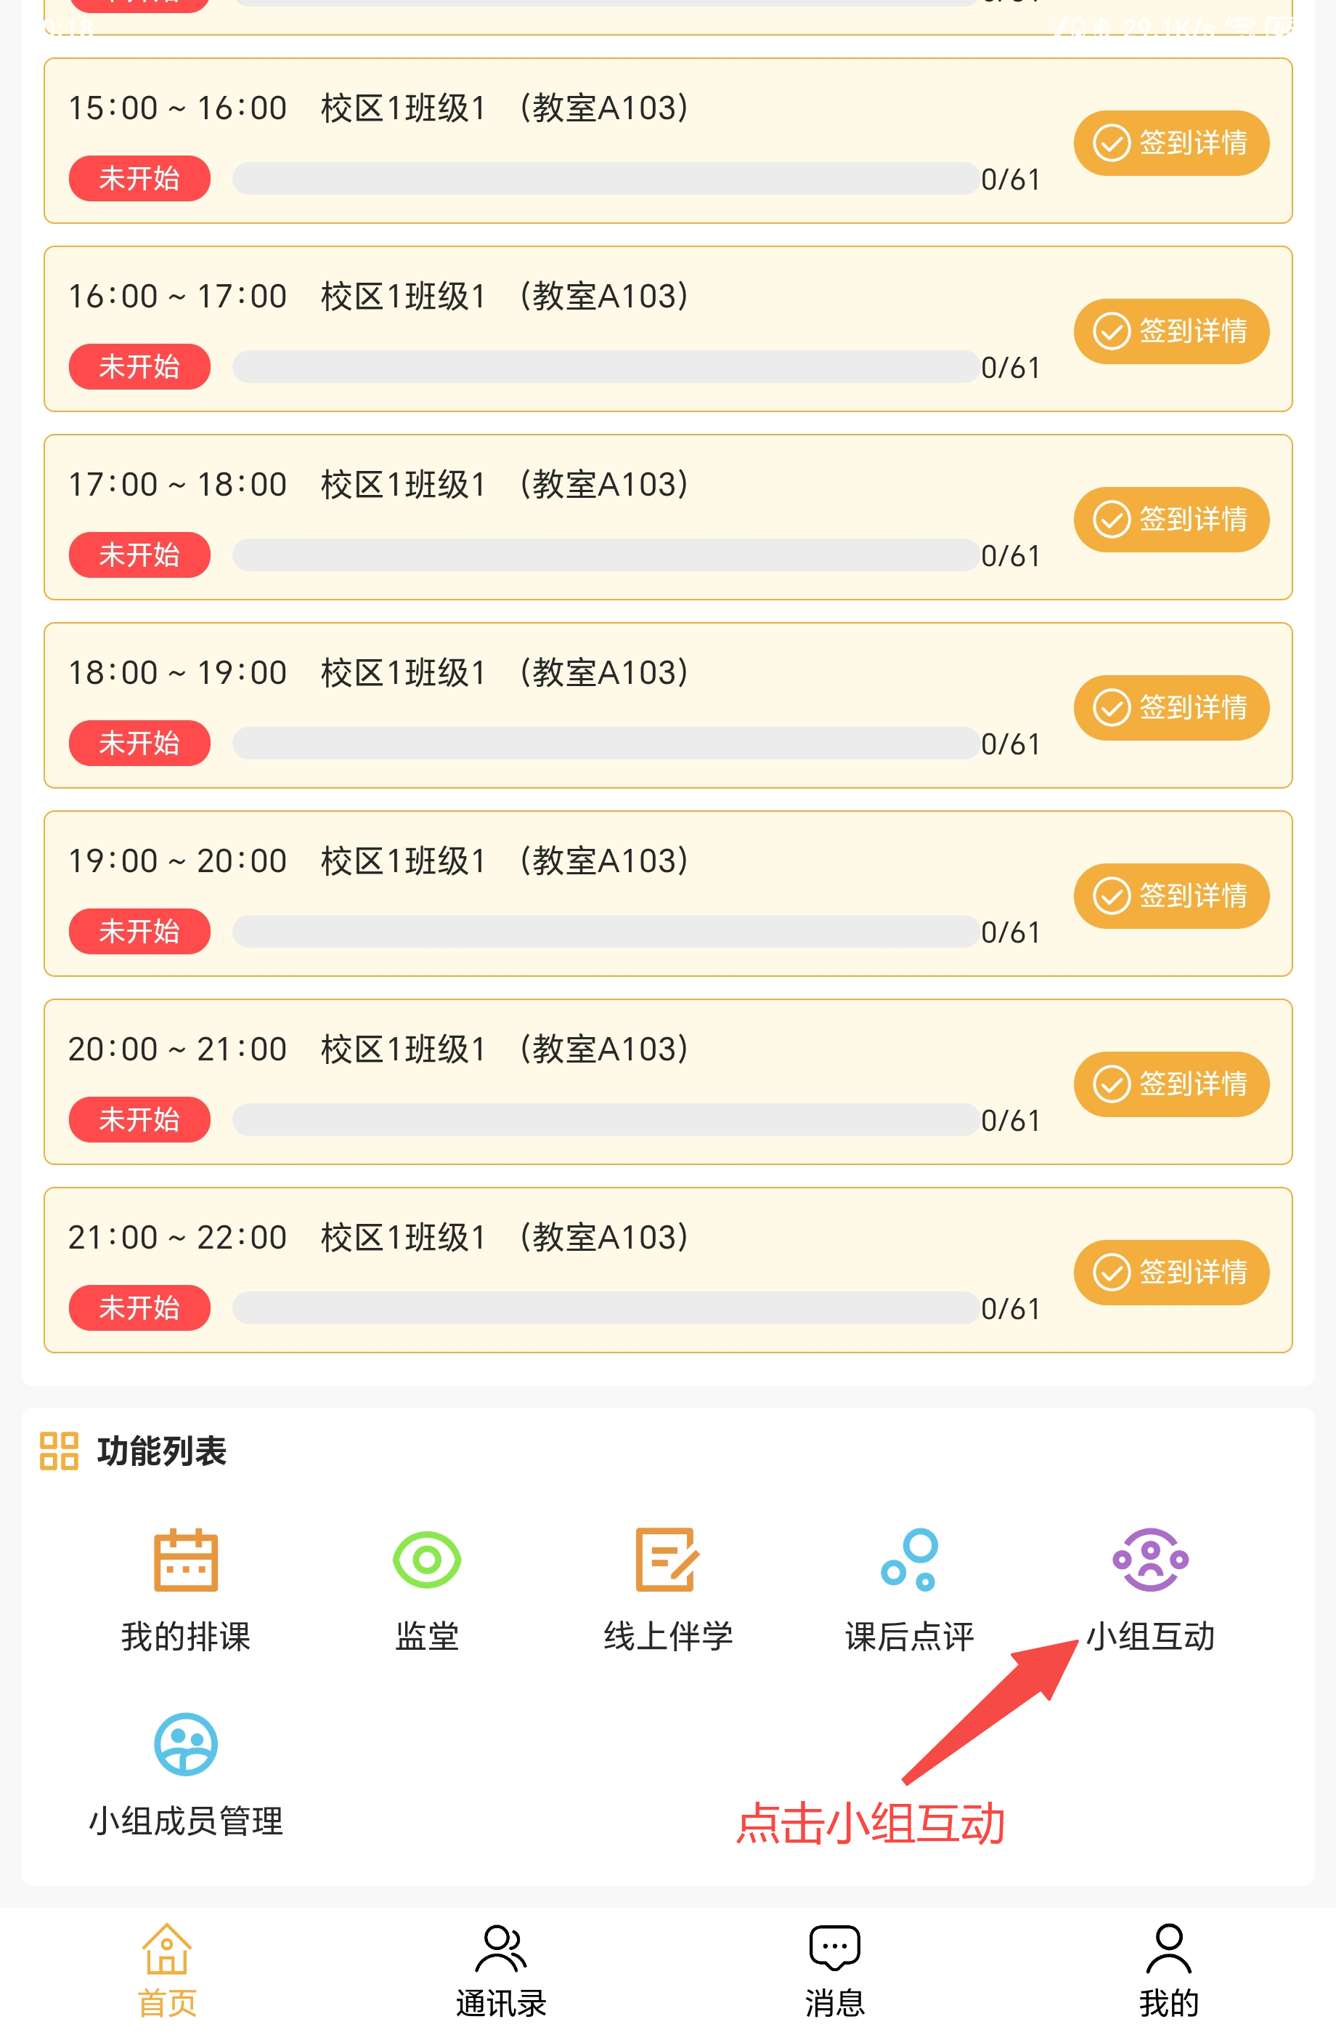 | 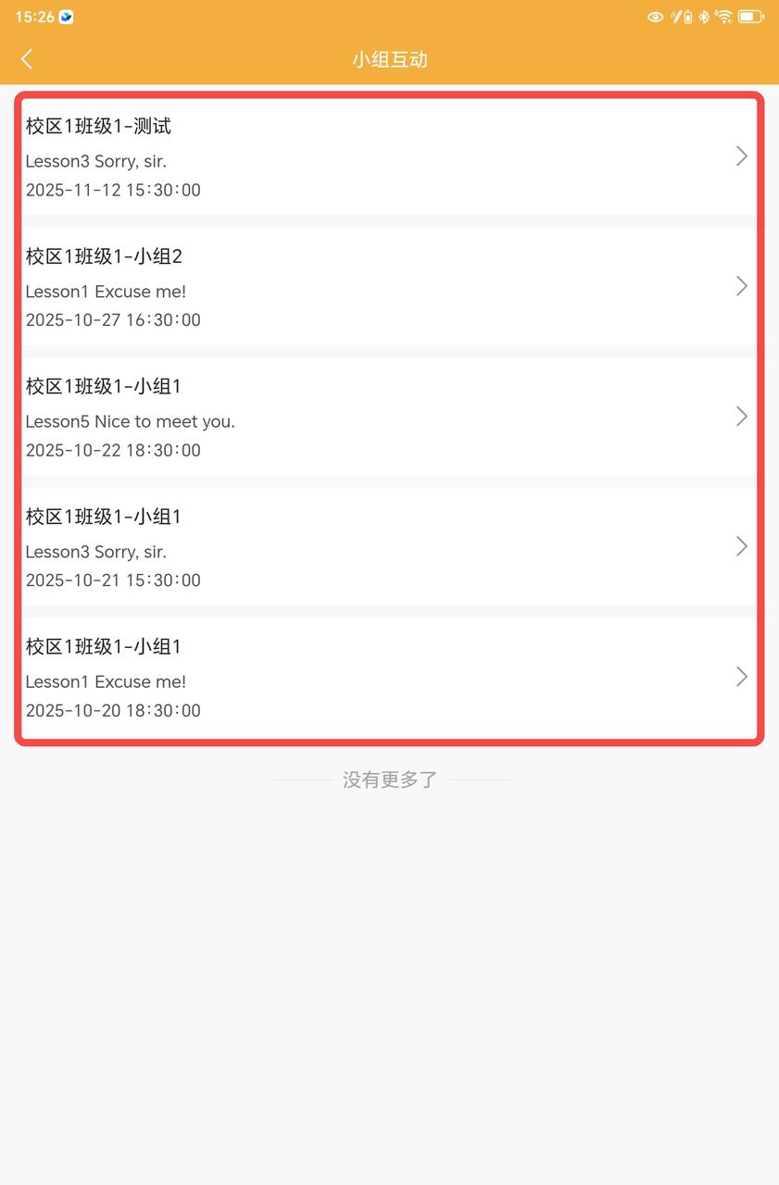

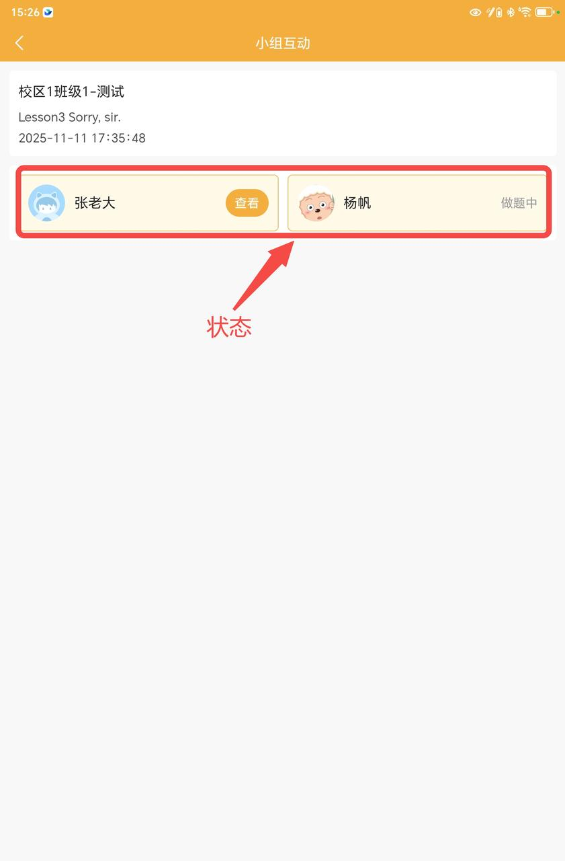 | 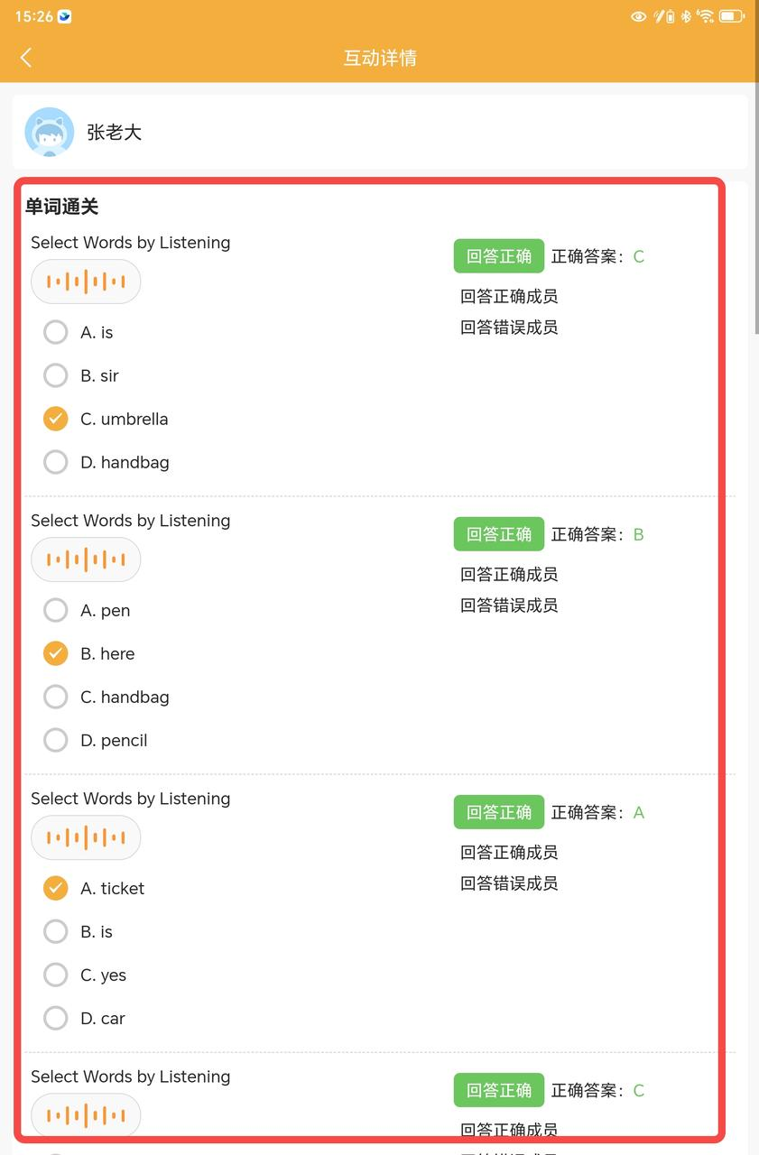

记录要求：每次小组互动，学管师须在教师端记录：
1. 参与积极性（谁主动、谁被动）
2. 答题正确率（整体水平判断）
3. 团队协作情况（有无强势压制、有无不敢发言）
4. 异常情况（冲突、弃权等）

第四节 小组互动家长沟通
家长问："小组互动是做什么的？"
「孩子完成自主通关后，当全组都学完同一篇课文时，系统会自动触发小组互动。6个孩子不用换座位，直接开始——先独立做题，再互相检查，最后轮流当小老师把自己会的讲给不会的同伴听。
能讲清楚、让别人听懂，才是真正的明白和理解。孩子在讲解的过程中，能快速发现自己以为懂了但其实没懂的地方，同时锻炼表达能力和协作能力。这个能力，不仅仅是英语学习的需要，是孩子未来在任何场景下都需要的能力。」

第六章 家校沟通规范

第一节 沟通理念
简思的家校沟通，与传统机构最大的区别是实时、透明、有数据。
传统机构：家长不知道孩子学了什么，只有期末考试才知道结果。
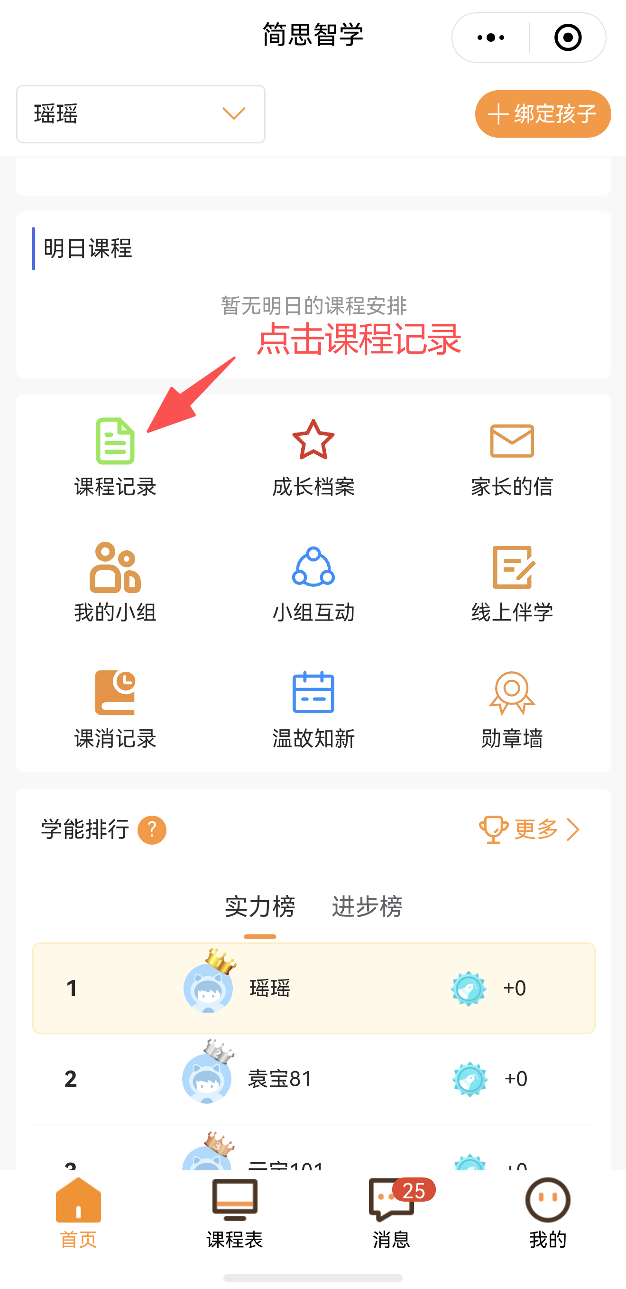  家长端首页点击课程记录 | 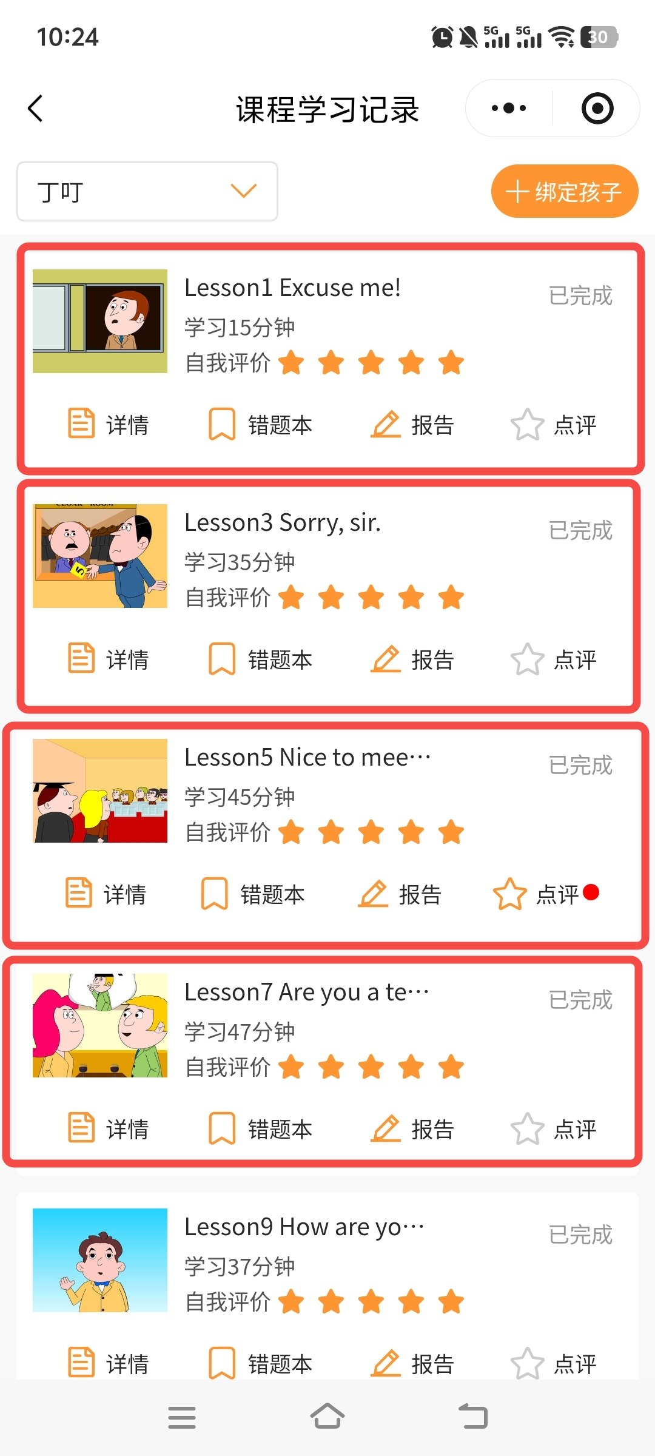  即可看到学生每课学习详情、错题本、学情报告和学管师的课后点评内容 | 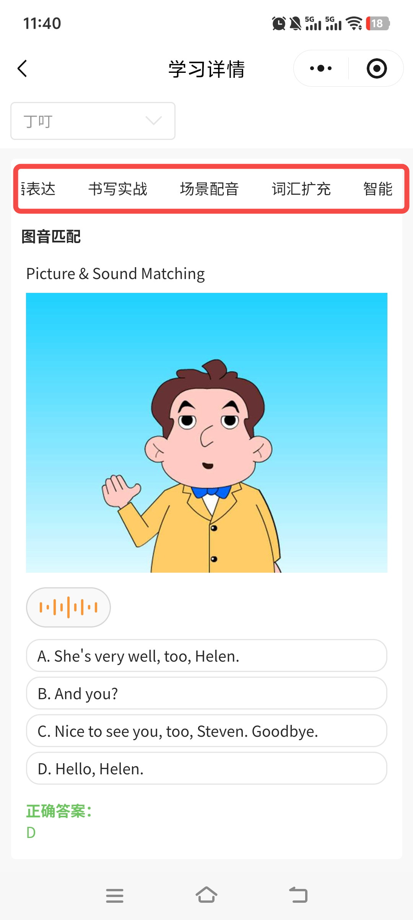  学生每课学习详情
简思模式：家长实时在手机上看到孩子学了什么、通关情况、薄弱点、学管师点评——孩子的每一步成长都被记录。

第二节 家长端绑定规范
- 签约时当场绑定率：≥90%
- 新学员入校7天内绑定率：≥95%
- 班级月度整体绑定率：≥95%
催绑标准话术：
「张妈妈，我是简思张老师，孩子以后的学习由我负责。在孩子来之前，我想先帮您把家长端绑定好，这样您随时都能看到孩子的学习情况，孩子学了什么、通关了哪几步、我有没有在场陪着，您全能看见。」
绑定后三件事必须确认：
- 家长能看到今日课程内容
- 家长能收到学习报告推送
- 家长知道点评入口在哪里

第三节 沟通渠道与响应规范
- 沟通场景：日常学情反馈
- 首选渠道：系统自动推送
- 响应时限：自动推送 + 24 小时内跟进
- 沟通场景：课后点评
- 首选渠道：教师端手动提交
- 响应时限：学生完课后 2 小时内
- 沟通场景：学员情绪 / 心理问题
- 首选渠道：电话
- 响应时限：24 小时内
- 沟通场景：家长主动询问
- 首选渠道：微信 / 电话
- 响应时限：工作时间 2 小时内
- 沟通场景：投诉处理
- 首选渠道：电话（了解）→ 微信（方案确认）
- 响应时限：当日闭环
- 沟通场景：续费相关
- 首选渠道：电话 + 微信
- 响应时限：及时响应

第四节 家长常见问题标准应答
- 家长问题：孩子今天学了什么？
- 标准话术：「孩子的今日点评已经推送到家长端了，里面有详细记录 —— 今天学了第 X 课，完成度 XX%，七步中 XX 环节完成得最好，薄弱环节是 XX，回家建议做 XX 练习。」
- 家长问题：孩子有没有人管？
- 标准话术：「学管师全程在场。孩子通关遇到困难我们会引导，但不给答案 —— 这是我们和培训最大的区别，我们培养孩子自己学习的能力，不是让孩子依赖老师讲。您在家长端能看到我有没有到岗。」
- 家长问题：孩子学得怎么样？
- 标准话术：「您看家长端的能力评分变化图，最近 X 周从 XX 分到 XX 分了。最明显的是 XX 薄弱点，掌握程度从 XX% 到 XX% 了 —— 这个数据系统自动记录，真实可靠。」
- 家长问题：薄弱点有没有进步？
- 标准话术：「有进步，系统数据记录得很清楚。XX 知识点掌握度从入班时 XX% 到现在的 XX%，继续保持这个节奏，预计还需要 X 次通关可以基本攻克。」
- 家长问题：孩子说不想来了
- 标准话术：「孩子说不想来一定有原因，方便的话我先观察一下。今天课后我跟您详细聊聊，看看是学习卡点有挫败感，还是节奏不适应，我们一起想办法。」
- 家长问题：你们和培训机构有什么不同？
- 标准话术：「最大的区别：孩子在这里自己学，我们引导陪伴，不替代。具体来说 —— 孩子用平板按自己的进度学，系统精准推送他需要的，不是全班听一样的内容；另外您全程都能看到孩子在干什么、我有没有陪着他，孩子每一步进步您都看得到。」
- 家长问题：续费有什么优惠？
- 标准话术：「续费的问题您可以联系 XX 老师（咨询师），她会给您详细方案和数据参考。我这边能告诉您的是，孩子继续学下去，这个薄弱点预计 X 周能基本攻克。」

第七章 学员交接入班

第一节 学员交接标准流程
咨询师签单后完整交接链路：
- 学生信息自动同步至学管师
- 学管师核查入学资料
- 学管师1V1联系家长确认入班时间并确认家长端绑定
- 学员首次到校，学管师完成全流程入班接待
操作说明：通过系统完成，咨询师需要向学管师报备学生姓名，学管师自行在系统查找学生报名相关信息。

第二节 入班首日标准流程
线下准备：
- 预置学员专属平板、账号密码便签、学习物料
- 布置专属学习座位
系统准备：
- 在「今日课程」确认学员名单
- 核验课时状态、家长绑定状态
学员首次到校接待话术（四步）：
第一步：建立安全感
「XX同学，欢迎来到简思！我是XX老师，今天由我来陪你学习。我是这里的学管师，你在这里学习期间，我全程都会在，有什么问题随时可以找我。」
第二步：消除陌生感
「来，我先帮你打开平板登录账号。这是你的学习账号，系统已经帮你准备好了今天要学的内容。我们今天先来体验一下，不用紧张，就是闯关游戏一样，一关一关来。」
第三步：介绍学习流程（用孩子的语言）
「在这里学习，和在学校不太一样——不是老师在上面讲，你在下面听。而是你自己用平板学，系统会一关一关带着你走，每关都有任务，完成了才能进入下一关。你学到哪里我都能看到，你遇到困难我来陪你，但题目是你自己做的——有问题可以问，但答案要你自己想出来。」
第四步：确认自主学习意愿
「你准备好了吗？那我们现在开始！先打开平板登录，看看你今天要闯哪几关。」

第三节 新学员入班交接项目
- 学员姓名
- 家长联系方式
- 入学测试分数（当前分）
- 家长目标分数
- 系统推荐课程
- 咨询师分班结论
- 家长绑定情况
- 学员特殊情况
- 家长核心诉求

第八章 学员全周期成长管理

第一节 三大成长阶段
- 新生期
- 时间范围：入班后前 4 周
- 核心任务：建立学习习惯，适应节奏，与学管师建立信任
- 最高风险点：流失率最高
- 成长期
- 时间范围：第 5 周～第 24 周
- 核心任务：稳步提升，差异化教学，效果可视化
- 最高风险点：进步慢→家长失去信心
- 稳定期
- 时间范围：第 25 周及以上
- 核心任务：保持续费，开发转介绍
- 最高风险点：服务疲劳

第二节 新生期详细规范（前4周）
- 第 1 周：适应
- 工作重点：多关注，多鼓励少批评
- 具体执行动作：主动多关注新生；下课后当日给家长打电话；帮助学员熟悉 1N1 全流程；平板备注栏记录性格 / 习惯 / 薄弱点
- 第 2 周：融入
- 工作重点：确保开始参与小组互动
- 具体执行动作：确保新生在小组互动中开始参与；完成度目标≥70%；每周至少 1 次主动联系家长
- 第 3-4 周：习惯
- 工作重点：学员能独立完成全流程
- 具体执行动作：学员能独立完成 1N1 全流程；收集 4 周学情数据；满 4 周做第一次正式 A/B/C/D 分层；给家长发第一份月报告

新生期4周数据红线
- 核心指标：出勤率
- 预警红线：＜80%
- 风险说明：家长意愿下降，流失风险高
- 核心指标：完成度均值
- 预警红线：＜65%
- 风险说明：学习习惯未建立
- 核心指标：主动发言次数
- 预警红线：连续 2 周 = 0 次
- 风险说明：融入度差
- 核心指标：家长查看点评
- 预警红线：连续 3 周 = 0 次
- 风险说明：绑定习惯未建立

第三节 成长期（第5-24周）月度分层复核
- 评分连续提升≥5 分：申请升层
- 评分连续下滑≥5 分：申请降层，分析下滑原因
- 完成度连续 2 周低于 / 高于当前层级标准：申请降层 / 升层
- 家长反映 “跟不上” 或 “太简单”：分析原因，评估是否调整分层S

月度报告模板
📊 小明月度学习报告（X月）
【本月核心数据】出勤：X次（XX%）| 完成度：XX% | 评分：XX分（较入学+XX分）
【本月亮点】（结合学员实际情况填写，须有具体数据）
【需加强】（明确薄弱环节，不笼统表述）
【下月目标】（3条，具体可量化）

第四节 稳定期与续费配合
核心逻辑：每日高质量督学 → 学员持续进步 → 家长每周看到变化 → 续费时咨询师有底气 → 家长愿意续费
- 合规动作：向咨询师提供完整学情数据
- 禁止动作：主导续费谈判
- 合规动作：家长犹豫时告知孩子进步数据（不承诺效果）
- 禁止动作：承诺续费效果或量化进步
- 合规动作：配合完成续费支撑材料
- 禁止动作：擅自承诺优惠条件
- 合规动作：续费前对家长表达感谢
- 禁止动作：施压、催单

转介绍配合标准话术（自然，不功利）
「张妈妈，非常感谢您这段时间的配合，看到小明这么大的进步我们也很开心。如果身边有朋友的孩子也在找合适的英语学习方法，欢迎来我们这里体验一下，不合适也没关系。」

第九章 学员分组精细化操作

第一节 核心理念
咨询师分班级，学管师分小组。 班级决定"学什么课程"，小组决定"和谁一起学、谁来带"。
分组的目标是让小组互动质量最优——水平相近的孩子互相讲解，彼此都有收获；性格互补的孩子共处，没有强势压制弱势。

第二节 分组五维评估模型
须综合评估，不得仅凭单一维度判断：
- 评估维度：能力层级（A/B/C/D）
- 评估内容：能力评分
- 分组原则：每组至少 1 名 A 层带动，D 层分散到各组；每组最多 2 名 C 层
- 评估维度：性格特征
- 评估内容：外向 / 内向 / 易冲突
- 分组原则：外向 + 内向搭配，冲突学员分开；外向≤2 人 / 组、内向≤2 人 / 组
- 评估维度：学习节奏
- 评估内容：课文进度相近度
- 分组原则：进度差异不超过 10 课；快节奏与快节奏搭配
- 评估维度：年级背景
- 评估内容：同学段优先
- 分组原则：同年级优先，不同学校可混搭
- 评估维度：特殊诉求
- 评估内容：行为问题 / 注意力障碍等
- 分组原则：告知教务主管，特殊处理

第三节 分组标准（能力等级）
- A 级
- 能力评分区间：85-100 分
- 小组类型：进阶组
- 互讲难度：可互讲复杂语法、阅读理解
- B 级
- 能力评分区间：70-84 分
- 小组类型：提升组
- 互讲难度：可互讲基础语法、单词运用
- C 级
- 能力评分区间：50-69 分
- 小组类型：基础组
- 互讲难度：可互讲单词发音、简单句型
- D 级
- 能力评分区间：50 分以下
- 小组类型：入门组
- 互讲难度：从字母、拼读开始
具体评分区间各校区可根据实际情况微调，以上为参考标准。

第四节 分组操作全流程
第一步：分组规划（入班当天完成）
从学员管理模块提取学员评分、完成度、性格描述 → 按5维度排列组合 → 填写分组表（姓名/层级/性格类型/备注/调整原因）
第二步：系统录入（当日完成）
进入「教务管理 → 班级管理 → 分组调整」模块 → 提交申请（调整原因/调整前对比/调整后对比/预期效果/生效日期）→ 教务主管48小时内审批 → 校长72小时内审批 → 审批通过后立即在系统内更新学员分组标签
第三步：观察与调整（入班后2周内）
- 观察指标：小组互动氛围
- 正常状态：各组能正常参与互动
- 异常状态（需调整）：某组持续冷场
- 观察指标：学员情绪
- 正常状态：整体稳定
- 异常状态（需调整）：某学员明显不适
- 观察指标：课堂效率
- 正常状态：各组进度相近
- 异常状态（需调整）：某组明显过快 / 过慢
- 观察指标：人际关系
- 正常状态：组内和谐
- 异常状态（需调整）：组内频繁冲突
调整触发条件：评分连续2周变化≥10分 / 组内持续冲突 / 学员及家长提出合理诉求
调整流程：学管师提出申请（1天内）→ 教务主管审批（48小时）→ 通知相关家长（如涉及情绪问题）→ 线下调整座位+系统同步更新（当日）

第五节 四个典型分组案例
- 案例一：全是内向学员
- 核心问题：第 3 组全部内向，互动持续冷场
- 解决方案：调入 1 名外向 B 层学员 → 选相对主动者当小组长 → 前期以 2 人配对互动为主 → 学管师前期多介入
- 案例二：强势学员压制他人
- 核心问题：A 层垄断发言权，C/D 层不敢表达
- 解决方案：单独谈话（“你是组长，不是指挥官，组长是帮助别人”） → 制定发言规则 → 表扬帮助他人的行为
- 案例三：家长要求换组
- 核心问题：张妈妈要求小明调到第 1 组（好朋友在那里）
- 解决方案：先评估第 1 组构成 → 有空位且不影响平衡则安排；满员则另拟方案 → 告知评估结果
- 案例四：D 层聚集一组
- 核心问题：多名学员降层后聚集第 4 组，自信心受挫
- 解决方案：从其他组各调入 1 名 A/B 层 → 选 A 层学员担任组长 → 降低互动要求 → D 层每天额外 10 分钟一对一伴学 → 2 个月后重新评估

第六节 分组避坑指南
- 常见错误操作：随机分配学员
- 正确做法：严格按 5 维度综合评估分组
- 常见错误操作：唯评分论分组
- 正确做法：结合评分 + 完成度 + 性格 + 节奏 4 维度综合判断
- 常见错误操作：固化分组思维
- 正确做法：评分变化≥5 分主动重新评估分组
- 常见错误操作：家长施压照做调整
- 正确做法：以学情数据为准，合理诉求走正规申请流程
- 常见错误操作：调后不更新系统
- 正确做法：审批通过当日必须同步更新系统信息
- 常见错误操作：调后不告知学员
- 正确做法：调整座位时正式通知学员

第十章 续费配合与预警体系

第一节 续费预警处理规范
- 课时剩余 ≤10 节触发动作：系统自动推送续费预警至 “消息”
- 课时剩余 ≤5 节触发动作：学管师当日联系教务主管 + 同步咨询师 → 提交学情报告 → 教务主管 + 咨询师联合跟进 → 学管师配合通知家长面谈时间、提供数据支撑

第二节 续费支撑材料标准
学管师须向咨询师提供的数据包：
- 能力评分变化：入班至今评分曲线图
- 七步通关趋势：各步完成率变化
- 薄弱点攻克记录：哪些薄弱点已攻克，哪些还在进行
- 课堂表现记录：参与积极性、互动质量变化
- 家校沟通记录：家长反馈、配合度

第三节 退费挽留流程
当家长提出退费意向时：
第一步：了解原因（当日）
「张妈妈，我理解您的考虑。能告诉我主要是因为什么吗？是效果不满意、时间安排问题，还是其他原因？」（认真倾听，不打断）
第二步：分类处理
- 退费原因：效果不明显
- 处理方式：用数据说明进步情况，提出针对性改进方案，若家长仍坚持，进入退费流程
- 退费原因：时间安排问题
- 处理方式：协助调整上课时间，提供更灵活的排课方案
- 退费原因：投诉未解决
- 处理方式：优先解决投诉问题，再谈续费
- 退费原因：主动放弃
- 处理方式：尊重家长决定，配合走正常退费流程
第三步：挽留话术（效果不明显类）
「张妈妈，我能理解您的担心。从数据来看，孩子从入班到现在，XX知识点掌握程度从XX%提升到XX%，这是系统真实记录的。当然我们也知道效果需要时间，如果现在中断，最可惜的是前面投入的时间和已经建立的进步节奏。如果有其他顾虑，我们可以一起想办法解决——比如调整孩子的课程节奏、换一位更合适的学管师，这些都可以谈。」
第四步：进入正式退费流程（挽留无效后）
- 学管师协助提交退费申请
- 教务主管审核课时消耗
- 按合同约定退还剩余课时费用
- 退费完成后通知咨询师，关闭该学员系统档案

第十一章 异常情况处理规范

第一节 学员情绪/心理问题识别
- 异常信号：连续 3 天情绪低落
- 风险含义：可能遇到困难或压力
- 学管师标准动作：课后 1V1 谈话了解原因
- 异常信号：突然不愿来校区
- 风险含义：可能厌学倾向
- 学管师标准动作：当日联系家长
- 异常信号：激烈冲突
- 风险含义：情绪控制问题
- 学管师标准动作：当日上报教务主管，通知家长
- 异常信号：提及 "不想活了"/ 自伤
- 风险含义：心理危机信号
- 学管师标准动作：立即上报校长 + 通知家长 + 寻求专业帮助，不迟疑

第二节 违纪处理
- 违纪级别：一般
- 行为示例：上课说话、走神、离开座位
- 标准处理方式：提醒→口头警告→调整座位
- 违纪级别：较严重
- 行为示例：多次提醒无效、与同学冲突
- 标准处理方式：联系家长共同教育
- 违纪级别：严重
- 行为示例：故意破坏设备、辱骂 / 殴打他人、逃课
- 标准处理方式：立即上报，通知家长，视情况停课

第三节 家长投诉处理
- 倾听
- 核心动作：家长说完之前不打断、不辩解
- 执行要点：让家长情绪先充分释放
- 共情
- 核心动作：表达 “我完全理解您的担心”
- 执行要点：表达理解，不对立
- 记录
- 核心动作：准确记录投诉内容、时间、诉求
- 执行要点：不遗漏关键信息
- 承诺答复时间
- 核心动作：明确告知答复时间
- 执行要点：必须按时答复
- 调查处理
- 核心动作：核实经过，制定方案，报教务主管审批
- 执行要点：客观核实，不偏袒
- 回复家长
- 核心动作：按承诺时间答复，说明处理结果和改进承诺
- 执行要点：闭环沟通
- 复盘改进
- 核心动作：记入投诉档案，提出改进措施
- 执行要点：防止同类问题再发

第十二章 每日复盘规范
每日下班前，学管师须完成当日复盘：
- 今日出勤具体复盘内容：实到 / 应到人数，未到原因是否已备注
- 课堂状态具体复盘内容：是否有学员走神 / 情绪异常，是否已妥善处理
- 小组互动具体复盘内容：是否触发，氛围如何，记录学员参与情况
- 课后点评具体复盘内容：是否全部完成（当日 22:00 前），有无差评需要跟进
- 家长沟通具体复盘内容：重点家长沟通情况，是否有异常需上报
- C/D 层关注具体复盘内容：重点学员今日表现，明日跟进计划
- 明日安排具体复盘内容：重点关注学员、未解决事项的跟进计划

第十三章 手册管理规范

第一节 归口管理
- 归口部门规范要求：简思教育总部教研运营部
- 解释权规范要求：一线员工有疑问须向教务主管反馈，不得自行解读
- 更新频率规范要求：每年至少审查一次，根据监管政策变化和实际运营需要随时更新

第二节 版本控制
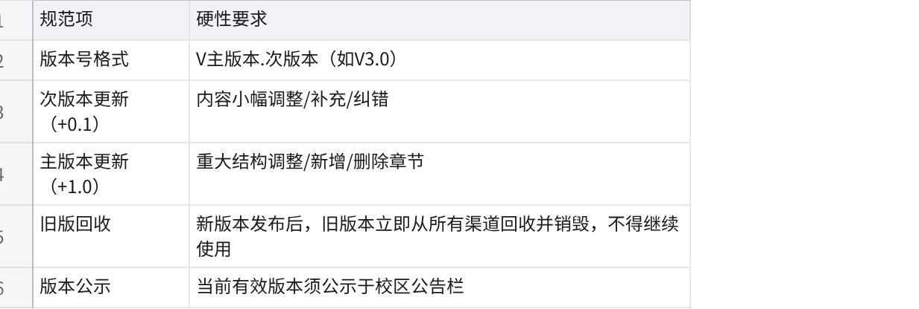
点击图片可查看完整电子表格

第三节 培训与落地
- 发布时执行要求：总部发布后 7 个工作日内完成全员培训，全员签字确认。
- 日常执行要求：教务主管每月抽查学管师对手册内容的掌握情况。
- 监督检查执行要求：校长每季度对全员进行手册内容考核，考核结果纳入绩效。
- 修订后执行要求：新版本发布时，须重新完成全员培训并签字确认。

第四节 意见反馈
一线员工发现手册内容与实际操作不符，应向教务主管反馈，教务主管汇总后报总部教研运营部。总部每季度收集一次一线意见，作为下次修订的参考依据。

附录：每日自检清单（可打印）
到校后30分钟（开课前必检）
- [ ] 平板电量检查（每台≥80%）
- [ ] 网络连接正常
- [ ] 教师端可正常登录
- [ ] 今日课程名单确认（C/D层/新生重点标注）
- [ ] 请假学员登记
- [ ] 教室整洁、设备正常
- [ ] 学习物料就绪
- [ ] C/D层学员今日关注计划
课中必检
- [ ] 学员签到确认，未签到备注原因
- [ ] 全程巡堂，不固定位置
- [ ] 平板盯屏：完成度%、空闲状态
- [ ] C/D层学员每节关注≥2次
- [ ] N环节20分钟活动组织
- [ ] 小组互动（触发时）：观察记录
下课后必检
- [ ] 点击"下课打卡"
- [ ] 确认全部学员有序离校
- [ ] 未到学员登记"旷课"，当日电话确认
- [ ] 当日22:00前完成全班课后点评
- [ ] 查看家长评语，有异常当日处理
当日结束必检
- [ ] 每日复盘（出勤/课堂/小组互动/点评/家长沟通）
- [ ] C/D层学员今日表现备注
- [ ] 明日重点关注安排

|(注：内容由 AI 生成，请谨慎参考）

